移动医疗相关流程
- 功能入口
  - 首页-移动医疗
  - 功能搜索-移动医疗
  - 全部功能-移动医疗
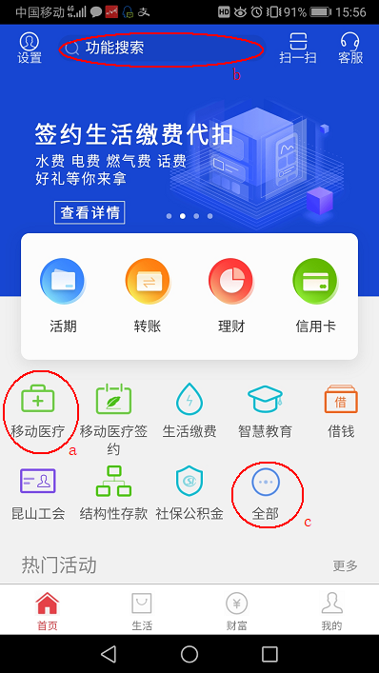
- 医保签约
  - 只使用自费挂号、缴费，无需签约。
  - 使用医保支付，须要医保脱机支付签约，流程如下
    - 激活社保卡（即开通社保卡银行卡功能），2种激活方法：
      - 客户去银行网点柜面或者超柜激活
      - 客户如已有其他本行卡，且已开通手机银行功能的，可直接登录手机银行，app会自动提示社保卡在线激活
    - 绑定社保卡
      - 客户在网点开通手机银行，或者自行注册手机银行
      - 登录手机银行后，将已激活的社保卡银行卡号绑定名下
    - 签约
      - 手机银行功能搜索“移动医疗签约”，或者在全能功能查找“移动医疗签约”入口，或者直接点击移动医疗（未签约用户，系统会提示去签约，如下图）
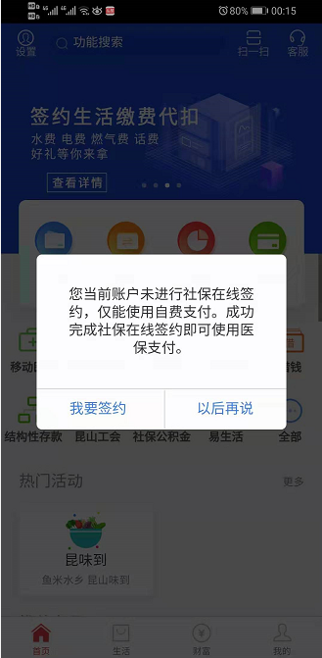
      - 进入签约页面，根据提示进行签约，成功签约后如下图
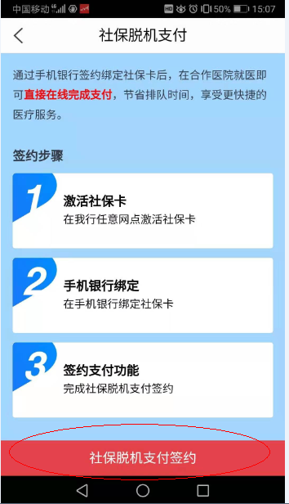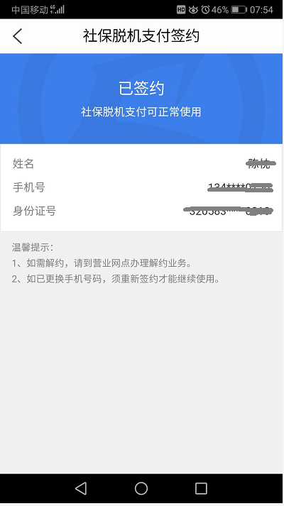
- 移动医疗
  - 选择医院，目前仅开通 第一人民医院本部院区
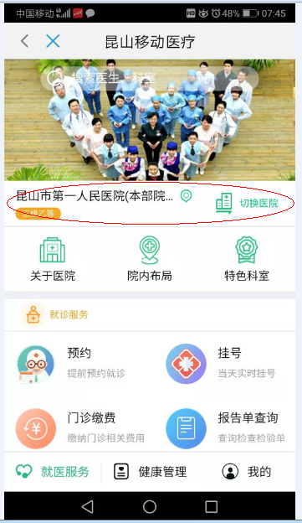
  - 预约
预约功能 同卫健委预约平台功能，号源依据医院排班信息，介绍略
取号，自助机
  - 挂号
点击挂号，选择科室，选择医生，选择上下午号源，进入确认挂号信息页面，选择支付方式（医保、自费，医保支付只有成功签约医保脱卡支付的用户才可以选择），完成支付。在“预约挂号就诊状态”中，可查看挂号记录及挂号详情，凭挂号详情可直接去科室候诊。
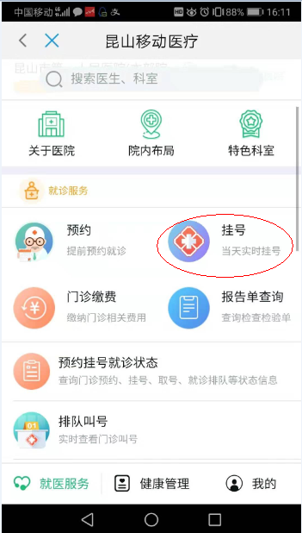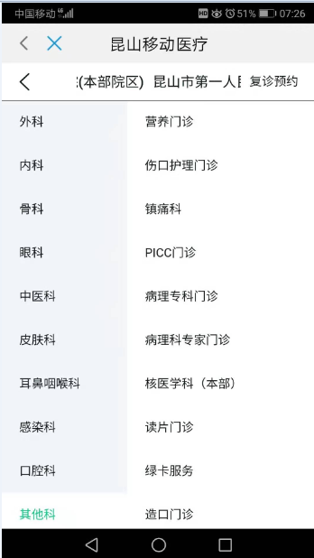
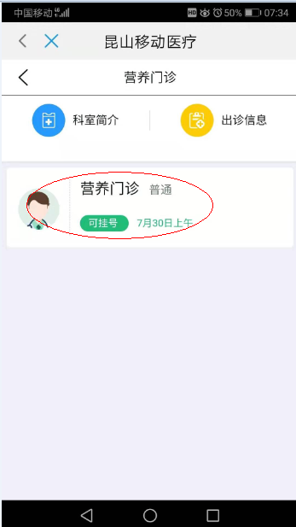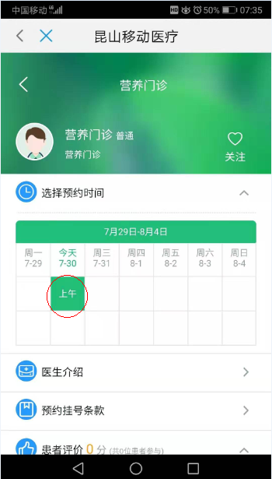
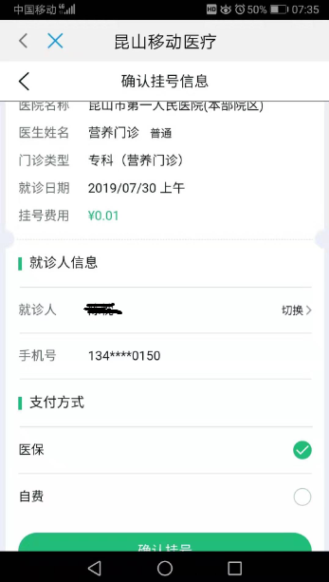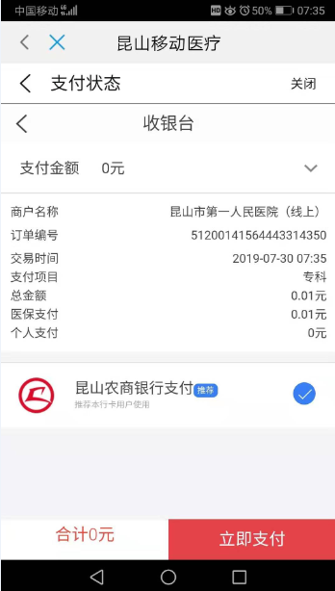
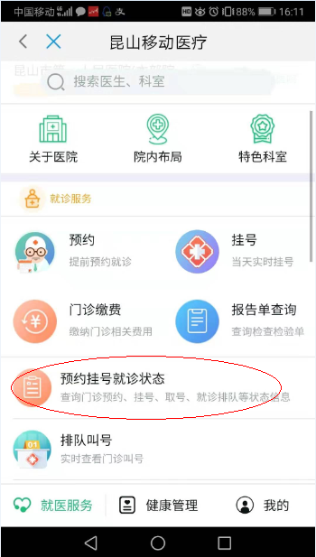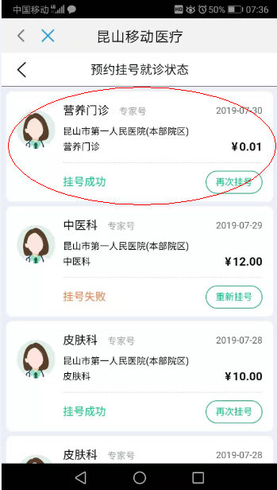
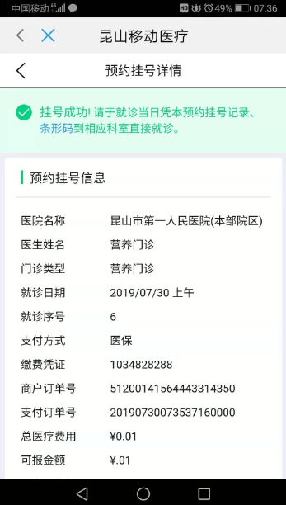
  - 门诊缴费（医保、自费，取决于挂号的支付方式）
客户在医院就医后，点击门诊缴费，可看到医生开出的处方单，选择要缴费的项目进行支付即可，完成支付后自动跳转到历史费用明细，可看到缴费记录，点开详情可看到取药信息。
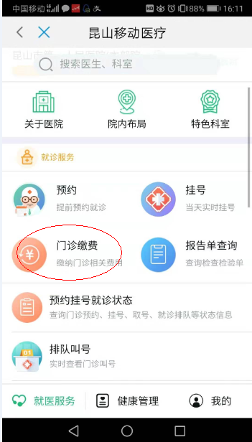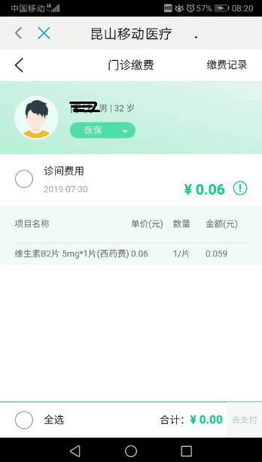
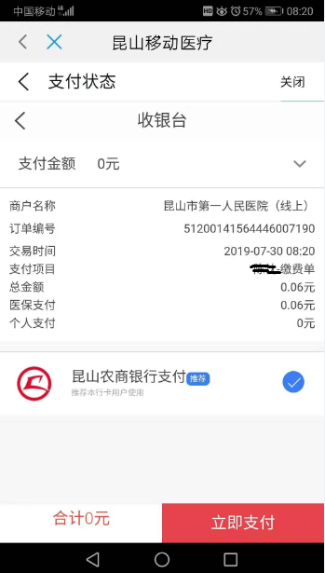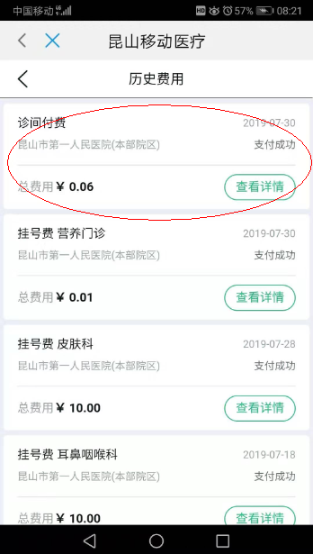
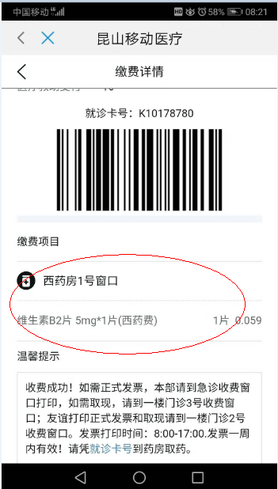
- 关于支付渠道
  - 目前自费部分 仅支持本行卡、银联
  - 微信支付宝不支持
- 关于退款
  - 正常退款
    - 客户挂号、缴费成功，因个人原因退款
      - 若已就诊，则挂号费不退
      - 退款流程（一院本部）：
        - 患者去门诊办公室开退款证明
        - 凭退款证明去急诊窗口打印正式发票
        - 凭发票去门诊办公室签字
        - 签字后的发票去服务台盖章
        - 盖章后的发票去退费窗口退费
  - 异常退款
    - 客户支付失败的，挂号、缴费不成功，客户不扣款
    - 客户已扣款，app挂号、缴费不成功，去窗口确认是否成功
      - 成功，则补打
      - 不成功，退款会在T+2对账后退款（实际与客户解释5-7个工作日退款）
- 关于支付异常情况分类
  - 页面提示支付中，客户未扣款，挂号、缴费直接失败
  - 页面提示退款中，客户已扣款，挂号、缴费失败，银行T+2对账后退款（解释5-7工作日）
  - 页面提示已支付，处理中，客户已扣款，HIS可能成功可能失败（趣医待解决、刷新机制，）
    - 窗口确认HIS成功，补打
    - HIS没有记录，则T+2对账后退款（解释5-7工作日）
- 关于智慧昆山不能预约、挂号的情况汇总
  - 未在智慧昆山实名认证，点击我的，点击头像
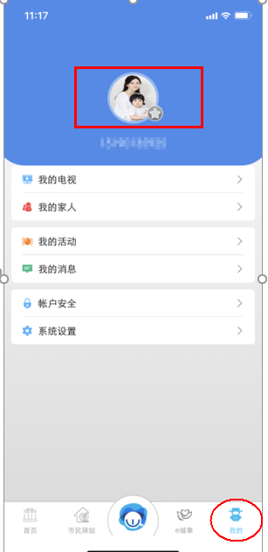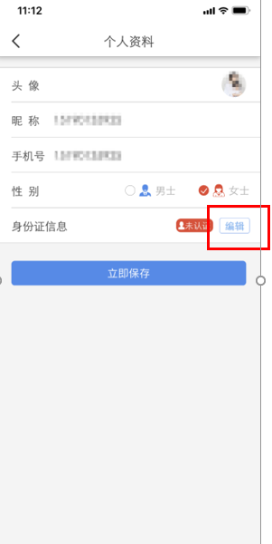
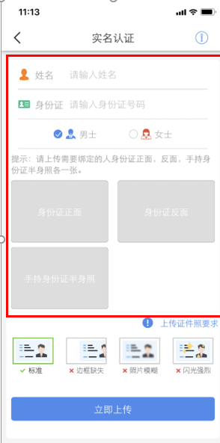
  - 预约平台同卫健委平台，爽约3次，惩罚期内无法预约
  - 客户智慧昆山app版本比较旧，不支持部分功能，建议更新
  - 智慧昆山卫生模块 8/15上线移动医疗，医保支付需签约，流程同农商行app
  - 智慧昆山卫生模块移动医疗，程序同农商行移动医疗，操作相同

